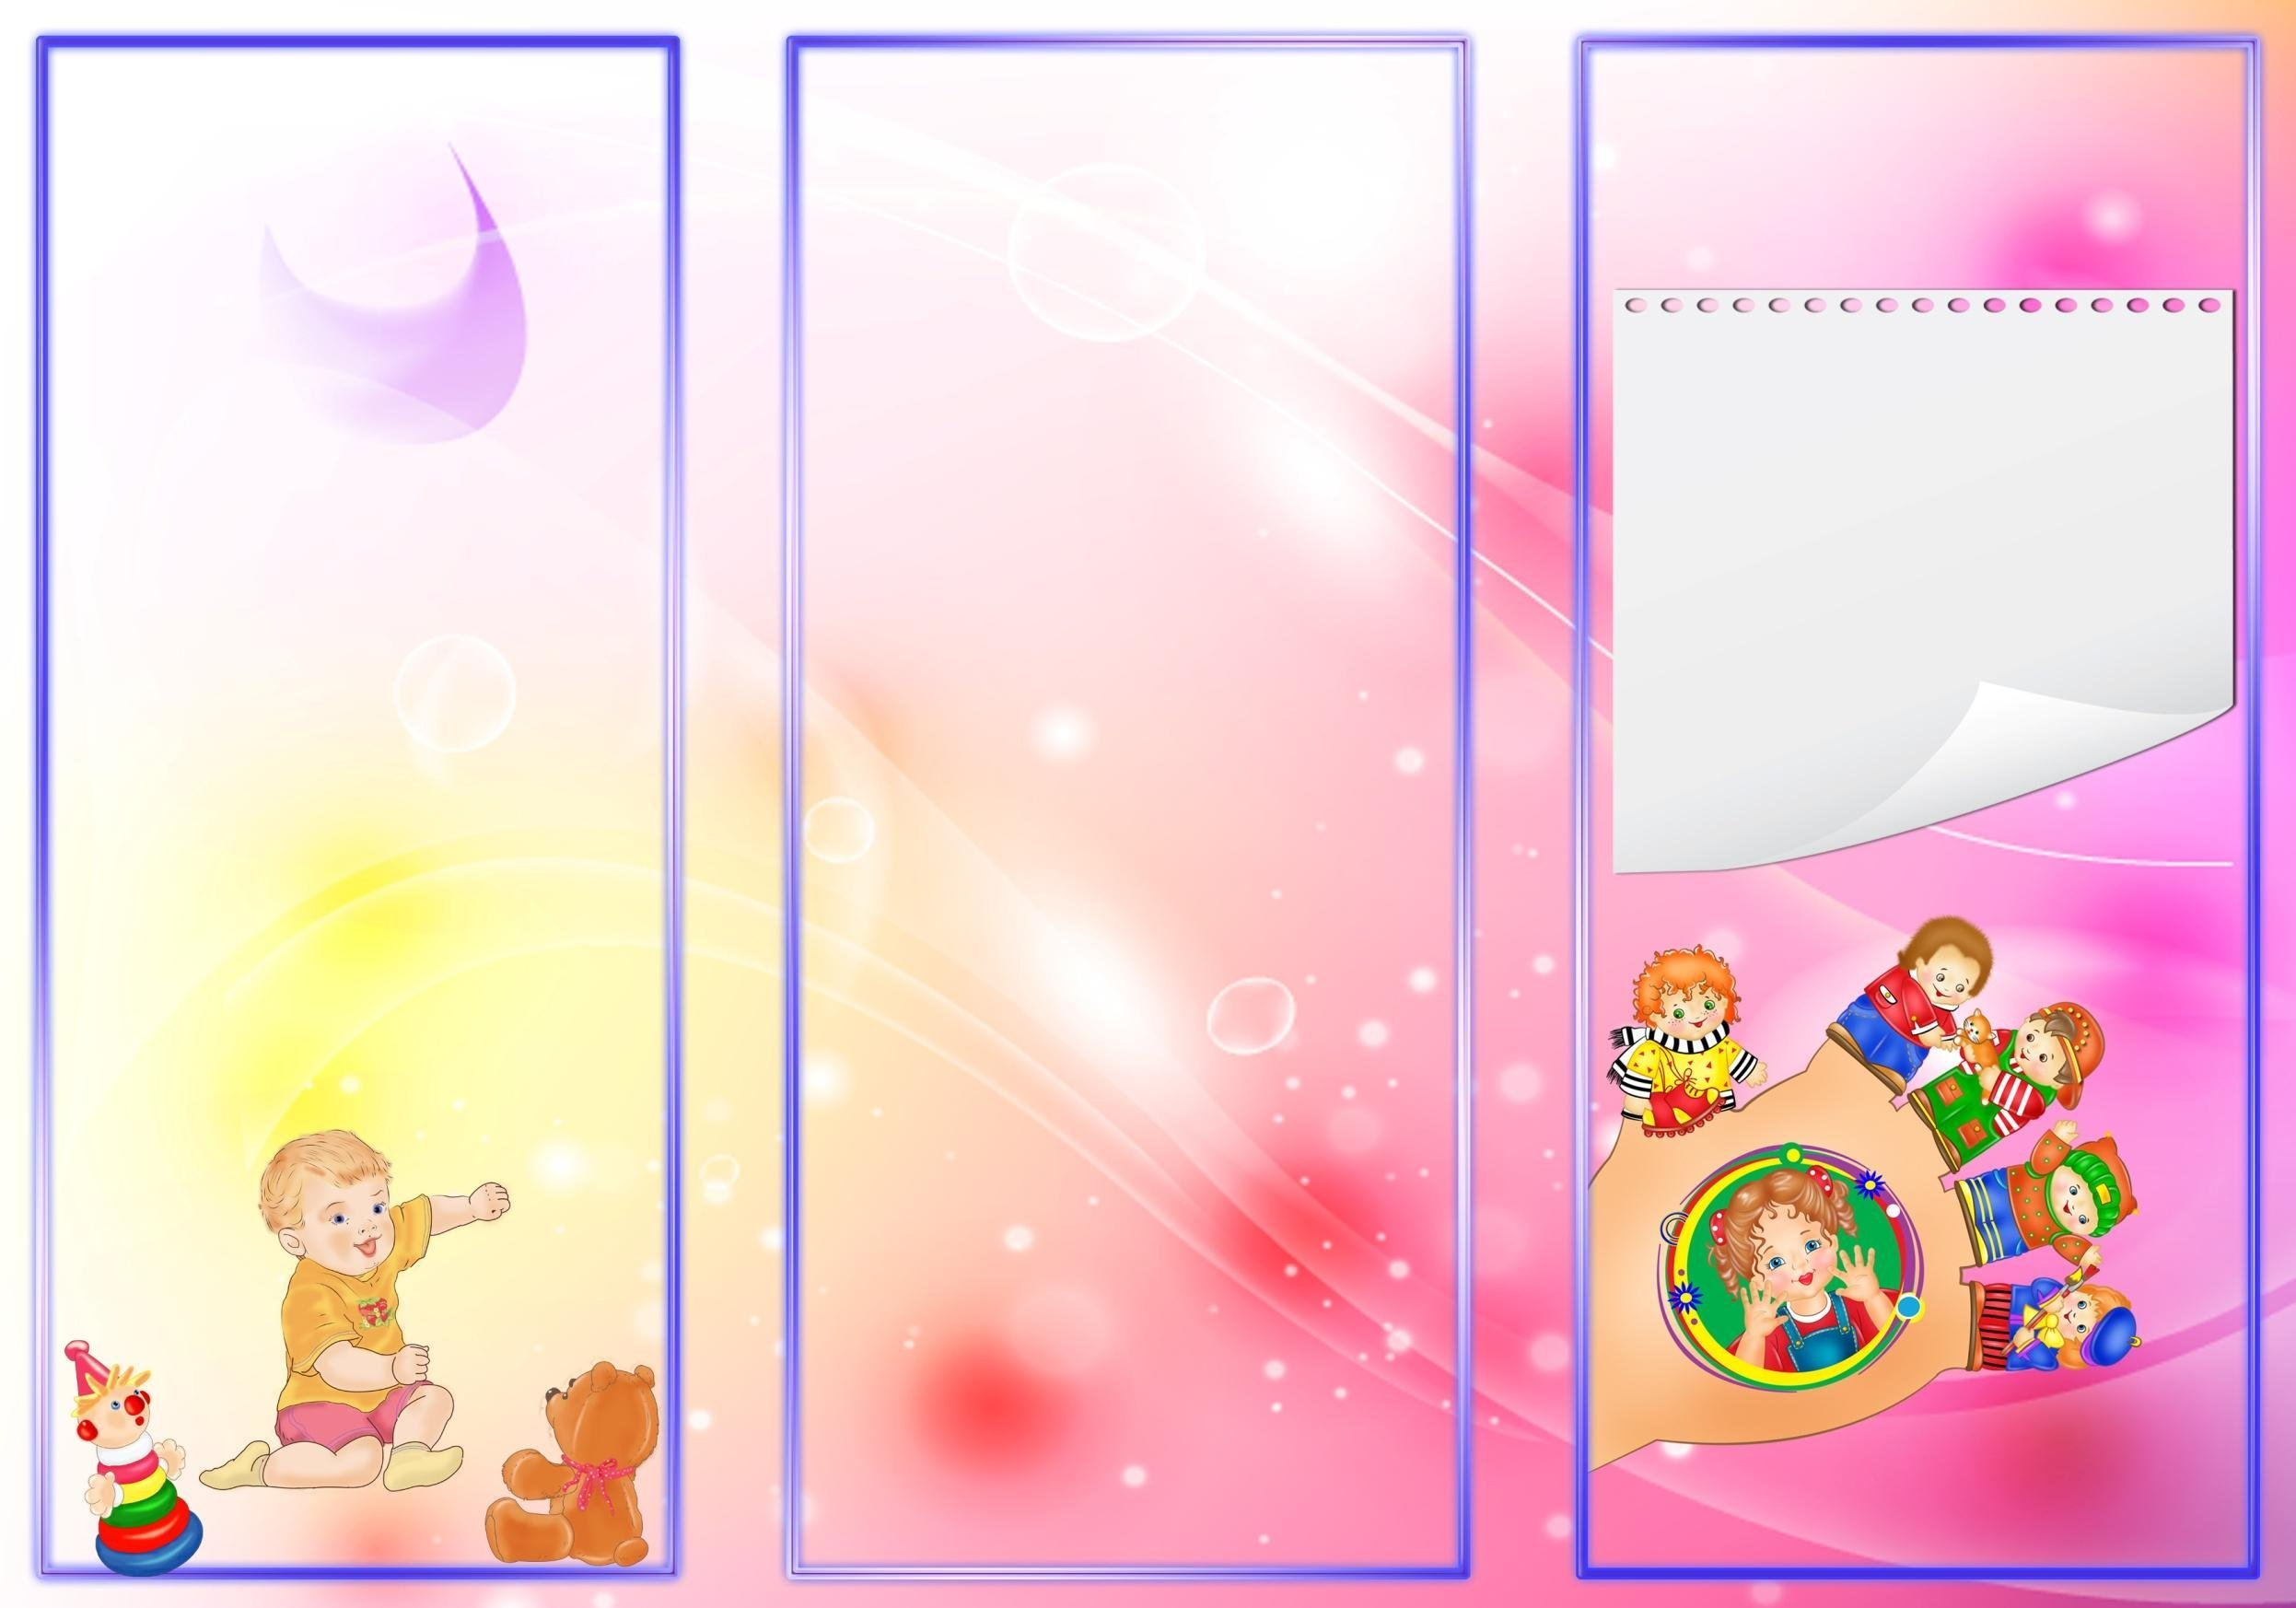

# ПУТЬ К УСПЕХУ

«Читайте детям сказки!»

**МКОУ Кижинская НОШ**

***Недаром дети любят сказку.***

***Ведь***[***сказка тем и хороша***](https://www.maam.ru/obrazovanie/skazkoterapiya)***,***

***Что в ней счастливую развязку***

***Уже предчувствует душа.***

***И на любые испытанья***

***Согласны храбрые сердца***

***В нетерпеливом ожиданье***

***Благополучного конца.***

***(Валентин Берестов)***

Автор буклета: воспитатель-

Распутина Любовь Николаевна

Номинация: «Путь к успеху»

Сказки помогают:

1. Формировать моральные ценности. Через сказочные образы дети осознают важность доброты, честности, трудолюбия и других важных моральных ценностей.
2. Развивать речь и воображение. В сказках присутствуют яркие образы, интересные события и запоминающиеся персонажи, что помогает детям расширять свой словарный запас и развивать свою речь.
3. Формировать социальную компетентность. Через сказочные сюжеты дети учатся понимать элементы социального взаимодействия, такие как конфликты, сотрудничество и справедливость.
4. Развивать эмоциональный интеллект. Через сопереживание сказочным персонажам дети учатся распознавать и называть свои эмоции, а также понимать чувства других людей.

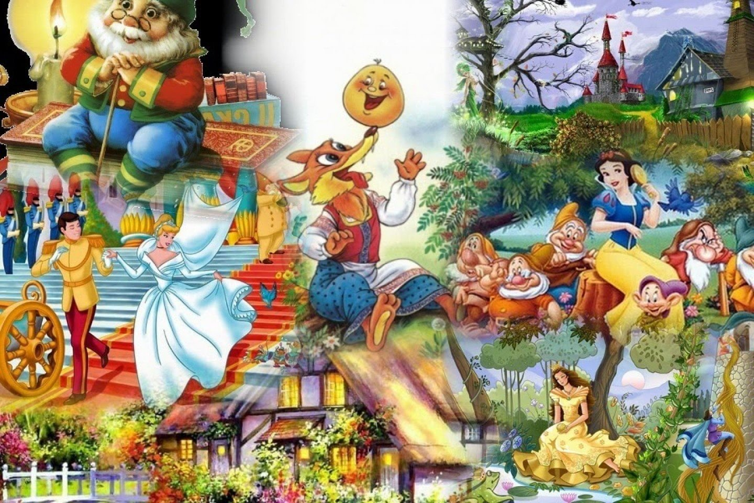

**2024 год**

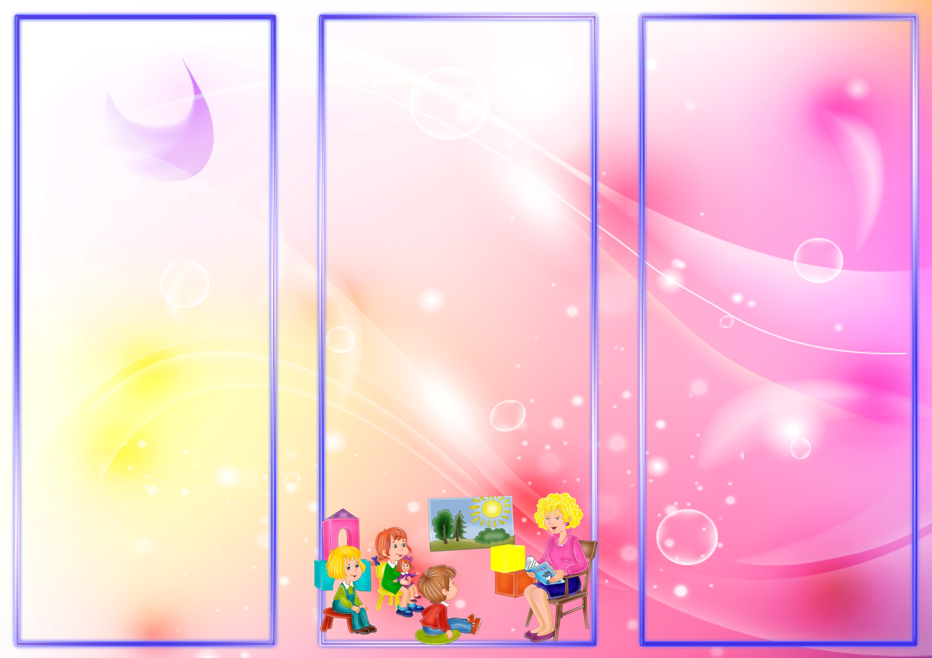

Сказка в жизни ребенка имеет очень большое значение. Она

становится средством развития и воспитания буквально с первого дня жизни

чада и сопровождает его вплоть до подросткового возраста. Роль сказки в

воспитании детей дошкольного возраста велика. Она пробуждает все доброе, что

есть в душе ребенка, формирует крепкие нравственные ценности и любовь к

чтению, учит правильному общению, развивает эмоциональную сферу и речь.

Совместное чтение сказок помогает родителям и детям сблизиться, лучше

понять друг друга, доставляет удовольствие от общения.

**«Через сказку, фантазию, игру, через неповторимое детское творчество – верная дорога к сердцу ребенка». Без преувеличения можно сказать, что чтение в детские годы – это воспитание сердца, прикосновение к сокровенным уголкам человеческой души. Добру должна учить детская книга. А именно – сказки.**

**В.А. Сухомлинский**

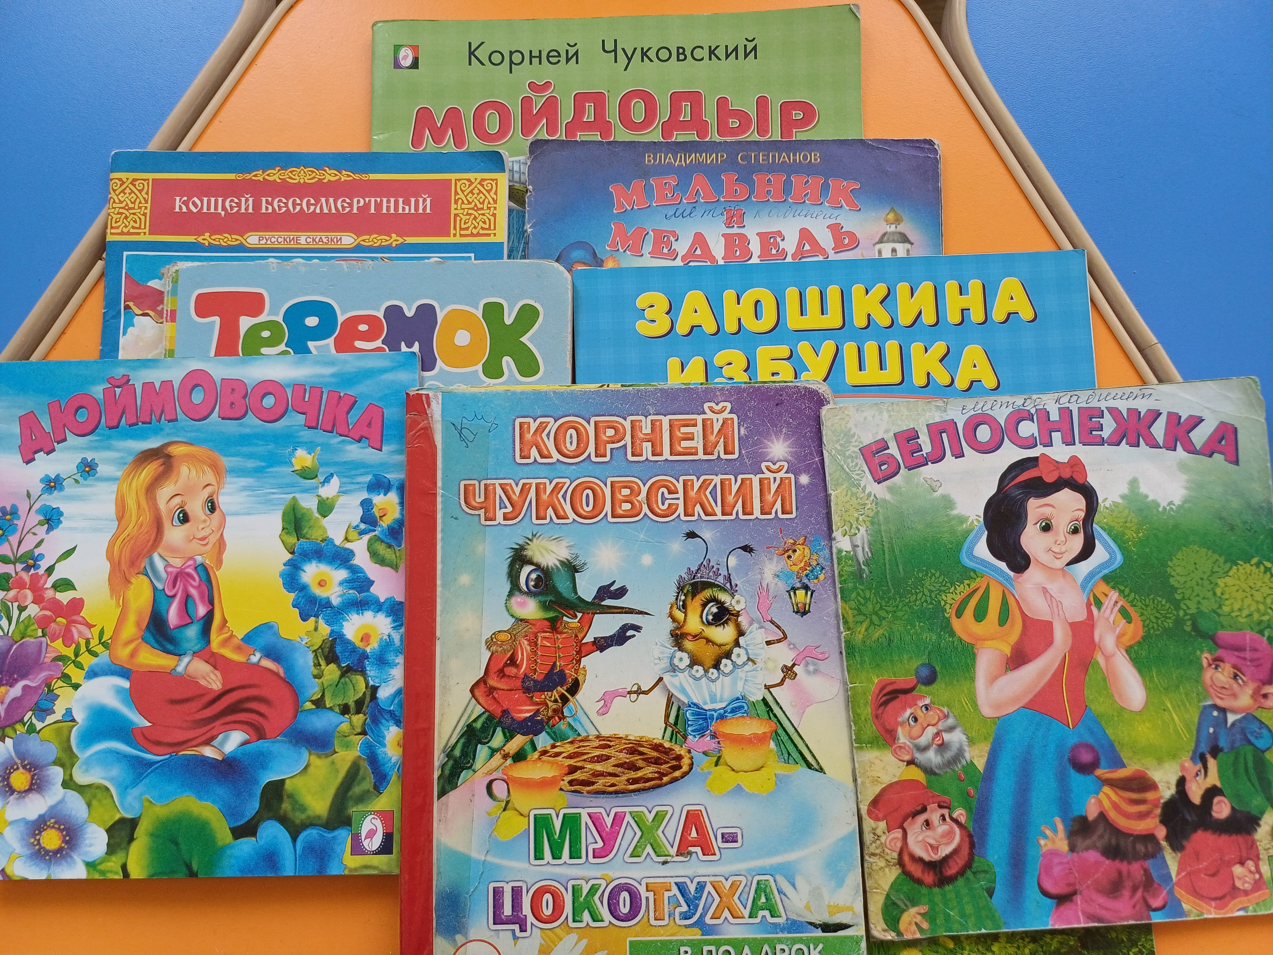

Вот несколько рекомендаций, которые помогут правильно читать сказку ребёнку:

1. Эмоционально относитесь к чтению. Показывайте ребёнку, что это доставляет вам удовольствие.
2. Сохраняйте зрительный контакт с ребёнком. Садитесь так, чтобы он мог видеть ваше лицо, наблюдать за мимикой, выражением глаз, жестами.
3. Читайте неторопливо, но не монотонно. Играйте голосом: читайте то быстрее, то медленнее, то громче, то тише — в зависимости от содержания сказки и характеров персонажей.
4. Сокращайте текст, если он слишком длинный, пересказывайте некоторые фрагменты своими словами, но не уходите от содержания сказки.
5. Читайте сказки всегда, когда ребёнок хочет их слушать.
6. Читайте ребёнку каждый день, даже тогда, когда он научится делать это сам.
7. Обыгрывайте впечатления, полученные ребёнком при слушании сказки.